Консультация для родителей
«Особенности адаптации детей к дошкольному учреждению»

Вопрос об определении ребенка в детский сад, когда он подрастает, становится очень важным для каждой семьи. Сегодня профессиональная активность мам очень высока, поэтому решения в пользу детского сада принимаются легко, без долгих обсуждений. Однако взрослым необходимо знать, как помочь малышу пройти период адаптации, который заключается в плавном переходе от семейной домашней атмосферы к условиям дошкольного учреждения.

Детский сад – новый период в жизни ребенка. Для малыша это, прежде всего, первый опыт коллективного общения. Новую обстановку, незнакомых людей не все дети принимают сразу и без проблем. Большинство из них реагируют на детский сад плачем. Одни легко входят в группу, но плачут вечером дома, другие – соглашаются идти в детский сад с утра, а перед входом в группу начинают капризничать и плакать. Чем старше ребенок, тем быстрее он способен адаптироваться.
Существуют определенные причины, которые вызывают слезы у ребенка:
- тревога, связанная со сменой обстановки (ребенок до 3 лет еще нуждается в усиленном внимании. При этом из привычной, спокойной домашней атмосферы, где мама рядом и в любой момент может прийти на помощь, он перемещается в незнакомое пространство, встречает пусть и доброжелательных, но чужих людей) и режима (ребенку бывает сложно принять нормы и правила жизни группы, в которую он попал. В детском саду приучают к определенной дисциплине, а в домашних условиях она не была так важна. К тому же личный режим дня ребенка нарушается, это может провоцировать истерики и нежелание идти в ДОУ).
- отрицательное первое впечатление от посещения детского сада. Оно может иметь решающее значение для дальнейшего пребывания ребенка в дошкольном учреждении.
- психологическая неготовность ребенка к детскому саду. Эта проблема наиболее трудная и может быть связана с индивидуальными особенностями развития. Чаще всего это происходит, когда ребенку не хватает эмоционального общения с мамой.
- отсутствие навыков самообслуживания. Это сильно осложняет пребывание ребенка в детском саду.
- избыток впечатлений. В ДОУ малыш испытывает много новых позитивных и негативных переживаний, он может переутомляться и вследствие этого – нервничать, плакать, капризничать.
- личное неприятие воспитателя или воспитателей. Такое явление не следует рассматривать как обязательное, но оно возможно.

Способы уменьшить стресс ребенка
Несложные действия способны уменьшить тревожность и положительно повлиять на адаптацию ребенка к новым жизненным условиям. Так, рекомендуется приучать ребенка к детскому саду постепенно. Родителям стоит заранее подготовить себя и малыша к первому дню посещения дошкольного учреждения. Необходимо заранее создавать дома для ребенка режим дня (сон, игры и прием пищи), соответствующий режиму ДОУ.
В первые дни не следует оставлять малыша в детском саду больше двух часов. Время пребывания нужно увеличивать постепенно. По прошествии 2-3 недель (данный период индивидуален для каждого ребенка), учитывая желание малыша, можно оставить его на целый день в ДОУ.
Каждый раз после прихода из детского сада необходимо спрашивать ребенка о том, как прошел день, какие он получил впечатления. Обязательно нужно акцентировать внимание сына или дочери на положительных моментах, так как родители такими короткими замечаниями способны сформировать у них позитивное отношение к дошкольному учреждению.
Если малыш плачет, стоит взять его на руки, успокоить – вероятно, ему не хватает прикосновений матери, которых совсем недавно было намного больше.
Желательно укладывать ребенка спать пораньше, побыть с ним подольше перед сном, поговорить о садике. Можно с вечера условиться, какие игрушки он возьмет с собой в детский сад, вместе решить, какую одежду он наденет утром.
В выходные стоит придерживаться режима дня, принятого в ДОУ, повторять все виды деятельности, которым малыш уже обучился.
Желательно дать ребенку пару дней отдыха, если он категорически отказывается идти в детский сад. Все это время надо рассказывать о садике, о том, как много интересного его ждет там. Пусть эти разговоры будут эмоционально окрашены, они помогут успокоить малыша.
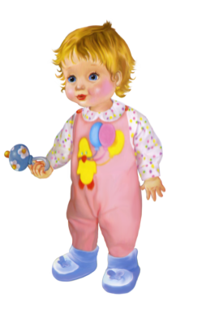
Типичные ошибки родителей

Родители, отдавая сына или дочь в дошкольное учреждение, часто сталкиваются с трудностями. Рассмотрим типичные ошибки и способы их предотвращения.
В первую очередь, это неготовность родителей к негативной реакции ребенка на дошкольное учреждение. Родители бывают напуганы плаксивостью ребенка, растерянны, ведь дома он охотно соглашался идти в детский сад. надо помнить, что для малыша – это первый опыт, он не мог заранее представить себе полную картину, что плаксивость – нормальное состояние дошкольника в период адаптации к детскому саду. при терпеливом отношении взрослых она может пройти сама собой.
Частой ошибкой родителей является обвинение и наказание ребенка за слёзы. Это не выход из ситуации. От старших требуются только терпение и помощь. Все, что нужно малышу, - это адаптироваться к новым условиям. Воспитатели детского сада всегда готовы помочь родителям в этот непростой для семьи период.

В первое время, когда ребенок только начинает ходить в детский сад, не стоит также планировать важных дел, лучше отложить выход на работу. Родители должны знать, что сын или дочь могут привыкать к садику 2-3 месяца.
Еще одна ошибка родителей – пребывание в состоянии обеспокоенности, тревожности. Они заботятся об общественном мнении, испытывают внутренний дискомфорт, волнуются, что недостаточно хороши в роли «мамы» и «папы». Прежде всего им нужно успокоиться. Дети моментально чувствуют, когда родители волнуются, это состояние передается им. Родителям важно понимать, что ребенок проходит адаптацию к новым условиям жизни. Стоит избегать разговоров о слезах малыша с другими членами семьи в его присутствии. Кажется, что сын или дочь еще очень маленькие и не понимают взрослых разговоров. Но дети на тонком душевном уровне чувствуют обеспокоенность мамы, и это еще больше усиливает детскую тревогу.
Пониженное внимание к ребенку также является типичной ошибкой родителей. Довольные работой ДОУ, некоторые мамы облегченно вздыхают и уже не так много внимания, как раньше, уделяют малышу. Рекомендуется, наоборот, как можно больше времени проводить с ребенком в этот период его жизни. Этим мама показывает, что нечего бояться, потому что она все так же рядом.
Когда малыш начинает весело говорить о садике, читать стихи, пересказывать события, случившиеся за день, - это верный знак того, что он освоился.
Сколько времени будет продолжаться адаптационный период, сказать трудно, потому что все дети проходят его по-разному. Но привыкание к дошкольному учреждению – это также и тест для родителей, показатель того, насколько вы готовы поддерживать ребенка, помогать ему преодолевать трудности.

Рекомендации родителям

по подготовке ребенка к детскому саду

- каждый день оставляйте время на беседы с ребенком о том, что такое детский сад, зачем он нужен и почему мама хочет его туда повести (там интересно, там другие дети играют и гуляют, маме надо заняться делами семьи).
- заранее спланируйте прогулки на территорию выбранного учреждения. Обращайте внимание малыша на красоту территории детского сада. Акцентируйте внимание ребенка на том, что скоро он сможет здесь гулять и играть вместе со всеми детьми и воспитателем.
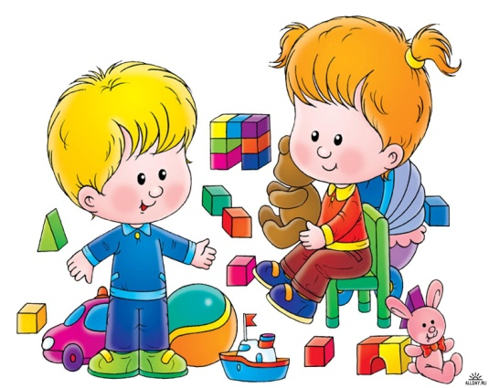
- с гордостью рассказывайте своим знакомым в присутствии малыша, что он уже подрос и готовится ходить в детский сад.
- еще до первого посещения расскажите малышу о режиме дня в детском саду, что там делают дети и кто такие воспитатели. Это поможет малышу легче принять новизну в свою жизнь.
- расскажите ему, что в детском саду он сможет приобрести новых друзей. Научите его примерным фразам, словам, какими он сможет обращаться к новым своим

друзьям. Почитайте стихи или детские истории о детском саде, покажите картинки.
- обязательно поговорите с ним о роли воспитателя. Многие дети ошибочно считают, что мама их бросила и отдала чужой тете. Научите ребенка, как обращаться к воспитателю, как правильно заявлять о своих потребностях.
- предупреждайте малыша, что могут быть и трудности из-за того, что там много деток, а воспитатель один. Обучайте его терпению. Но всегда заверяйте, что мама или папа обязательно придут за ним.
- поиграйте с ребенком дома в игру «Детский сад». Создайте пару типичных ситуаций, которые могут возникнуть в детской группе. Подскажите несколько вариантов для малыша, которые помогут ему на них реагировать. Этим вы будете закладывать основы общения и вхождения малыша в новый коллектив – вначале детский, потом школьный, а затем уже и взрослый.
- важное средство общения в дошкольном учреждении – это детские игрушки. Чтобы часть семейной атмосферы была с малышом, позвольте ему брать с собой любимее игрушки. Научите его делиться ими с другими детьми.
- обговорите с малышом, как вы будете прощаться и как встречаться в детском саду. Несколько раз проделайте несложные, но очень важные действия для малыша при прощании и встрече. Пытайтесь их в будущем придерживаться.
- Будьте уверены, что малыш готов к детскому саду, владеет всеми необходимыми навыками самообслуживания, речью, умеет заявлять о своих потребностях.
- конфликтные ситуации, недоразумения с воспитателями решайте без агрессии и не в присутствии ребенка. Не критикуйте детский сад, не возмущайтесь недостатками работы дошкольного учреждения при ребенке.
- помните, что с началом посещения детского сада ребенок на время лишается физического контакта с матерью. Маленьким детям важно, чтобы их продолжали брать на руки, обнимали, укладывали спать. Поэтому старайтесь уделять больше внимания ребенку дома.

Использованная литература:
- 1.Аралова М.А.’’Игры с детьми раннего возраста :Методические рекомендации’’- М.:ТЦ Сфера .2008.-128 с.(Приложение к журналу «Воспитатель ДОУ»1 )
- Афонькина Ю.А."Психолого-педагогическое сопровождение в ДОУ развитие ребенка раннего возраста" :Методическое пособие.-М.:АРКТИ,2010.-80 с.(Растем умными)
- Белкина Л.В. ’’Адаптация детей раннего возраста к условиям ДОУ: Практическое пособие’’- Воронеж ''Учитель '',2006.-236 с.
- Дронь А.В., Данилюк О.Л. Взаимодействие ДОУ с родителями дошкольников. Программа «Ребёнок – педагог – родитель».- ПСб.: ООО «Детство-Пресс»,2011.-196с.
- Лапина И.В. '' Адаптация детей при поступлении в детский сад: программа, психолого –педагогическое сопровождение , комплексные занятия''. Волгоград: Учитель, 2011.- 127 с.

